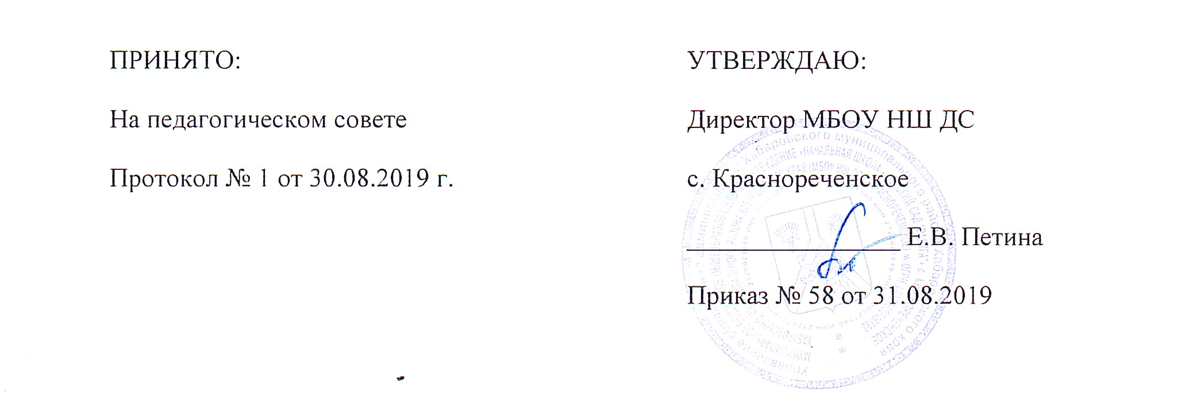
Положение о школьных предметных олимпиадах

Общие положения
  - Общешкольные предметные олимпиады проводятся среди учащихся 1-4 классов с целью выявления наиболее одаренных детей в той или иной области знаний и целенаправленной подготовки к районному интеллектуальному марафону.
  - Олимпиады проводятся по учебным предметам.
  - Олимпиады проводятся ежегодно в установленные сроки.

Задачи олимпиады
  - Повышение интереса учащихся к изучению предметов гуманитарного, естественного, математического циклов.
  - Всестороннее развитие интересов, способностей учащихся.
  - Развитие у учащихся логического мышления, повышение уровня учебной мотивации.

Участники олимпиады

  - Участником школьной олимпиады может быть каждый ученик 2-4 классов, успешно усваивающий школьную программу, максимальное количество участников по классу и параллели не ограничено.

Руководство олимпиадой

  - Руководство подготовкой и проведением олимпиады возлагается на заместителя директора по УВР.
  - Функции ответственного за проведение олимпиады:
- обеспечивает непосредственное руководство и организованное проведение олимпиад в соответствии с Положением;
- осуществляет подбор заданий повышенного уровня сложности для олимпиады;
- согласовывает уровень олимпиадных заданий с членами методического совета;
- определяет время проведения олимпиады, составляет и подбирает тексты олимпиадных заданий;
- выносит на обсуждение критерии оценок;
- совместно с членами жюри подводит итоги, оформляет протокол результатов предметной олимпиады;
- своевременно представляет информацию об итогах олимпиады участникам и педагогам.

Функции и состав жюри

  - В состав жюри входят опытные учителя.
  - Члены жюри проводят проверку олимпиадных работ, определяют победителей, проводят анализ выполненных заданий.

Порядок проведения олимпиады

  - Олимпиады проходят в учебное (на 2-3 уроках) время.
  - Олимпиадные работы по предмету в каждой параллели проводятся по единым текстам и оцениваются одинаковым количеством баллов. Для каждого задания указывается количество баллов, соответствующее его сложности.
  - Для участия в олимпиаде учитель самостоятельно определяет список участников.
  - Участники олимпиады имеют право ознакомиться со своей работой после ее проверки.

Подведение итогов и награждение

  - Победители предметных олимпиад в личном первенстве определяются по наибольшей сумме баллов, полученных за работу.
  - Победители награждаются дипломами.
  - Из числа призеров школьной предметной олимпиады учителем набирается команда для участия в интеллектуальном марафоне.
Учителя имеют право поощрить успешное выступление на олимпиаде отметкой в журнале.

